**24.09.24**

**8-А клас**

**Всесвітня історія**

**вч. Рзаєва Н.О.**

**Тема: Контрреформація у Європі.**

**Мета уроку**: ознайомити учнів з поширенням ідей Мартіна Лютера в Європі і боротьбою з ними католицької церкви; вдосконалювати вміння учнів самостійно отримувати історичну інформацію, працювати в малих групах, складати таблиці, розв’язувати хронологічні задачі; формувати негативне ставлення до насильства і обману, впевненість у тому, що віротерпимість і толерантність повинні стати основою людських взаємин у цивілізованому світі.

**1.Актуалізація опорних знань**

**Пригадайте:**

* Яку роль у підготовці суспільства до Реформації відіграли німецькі гуманісти?
* Як розпочалася Реформація в Німеччині?
* Що таке народна Реформація? Яких форм вона набула в Німеччині?
* Порівняйте реформаційні погляди М. Лютера і Т. Мюнцера.

**2. Мотивація навчальної діяльності**

**Перегляньте відео:** [**https://youtu.be/aeK6FEbIqI8**](https://youtu.be/aeK6FEbIqI8)

**Вивчення нового матеріалу**

**Хронологічний ланцюжок**

Основні дати та події (запишіть в зошит)

**1534 р.** — створення Ордену єзуїтів

**1545—1563 рр**. — Тридентський собор.

**Робота з термінами й поняттями (запишіть)**

Протестантизм — один з основних (поряд із католицизмом і православ'ям) напрямків у християнстві, що виник унаслідок Реформації у XVI ст. Його початковими формами були лютеранство, кальвінізм та англіканство.

Лютеранство — напрямок протестантизму, що виник у ході Реформації в Німеччині в XVI ст. У його основі лежить учення М. Лютера.

Кальвінізм — напрямок протестантизму, що виник у процесі Реформації у Швейцарії в XVI ст. Ґрунтується на вченні Ж. Кальвіна.

У першій половині XVI ст. Реформація поширилася в Англії, Шотландії та Скандинавських державах. Вона проникла до Франції, Польщі та Угорщини. Це змусило католицьку церкву перейти в наступ.

Бойовим органом Контрреформації став орден єзуїтів.

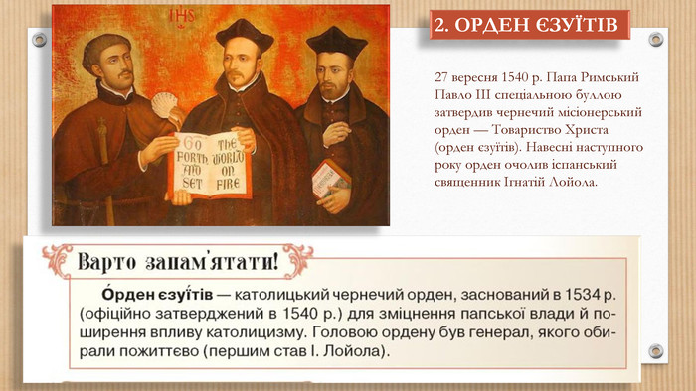

Його заснував іспанський ідальго Ігнатій Лойола (1491-1556). Після важкого поранення І. Лойола не міг продовжувати військову службу і присвятив себе «служінню Ісусу». Він вивчив богослов'я в Паризькому університеті (Сорбонна) і створив там «Товариство Ісуса». У 1540 році папа затвердив статут нового ордена і взяв його під своє заступництво. Орден отримав централізоване керівництво. Його генерал разом з дорадчою радою знаходився в Римі і керував «провінціями» ордена. «Провінції» включали в себе не тільки католицькі, а й навіть християнські країни.

Члени ордена єзуїтів на відміну від інших чернечих орденів жили в миру і були людьми світськими, виступаючи в ролі вихователів, вчителів, лікарів, придворних. Заради торжества «справи Христова» вони пускали в хід будь-які засоби: інтриги, наклеп, організацію змов і вбивств. Єзуїтський орден прагнув захопити в свої руки всі шкільну освіту. У його колегіумах виховувалися європейці.

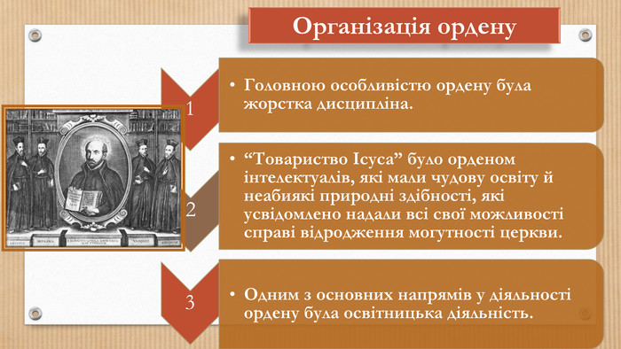

**Реформи:**

1. Заборона плюралізму - зосередження в одних руках кількох церковних бенефицієв.

2. Заборона абсентеїзму - отримання доходів з церковних посад особами, які не належать до духовного стану і не служать.

3. Скорочення апарату папської курії.

4. Підтвердження всіх догматів католицької церкви, в тому числі, і принципу папського верховенства.

У Римі був створений центральний інквізиційний трибунал, який очолював боротьбу з протестантами. Був складений «індекс заборонених книг», в який були занесені твори реформаторів.

**4. Узагальнення. Систематизація. Рефлексія.**

**Дидактична гра «Три речення»**

1. Як виникла назва «протестанти»?

2. Що таке лютеранство?

3. Яку назву мала головна праця Ж. Кальвіна?

4. У яких країнах унаслідок поширення Реформації встановилася кальвіністська церква?

5. Що таке Контрреформація?

6. Хто був засновником Ордену єзуїтів?

**Домашнє завдання:**

* Прочитати §7
* Виконайте онлайн- вправу на стор. 44

**Завдання надсилайте на освітню платформу Human, або на ел. адресу** [**nataliarzaeva5@gmail.com**](mailto:nataliarzaeva5@gmail.com)

**Бажаю успіхів у навчанні!**